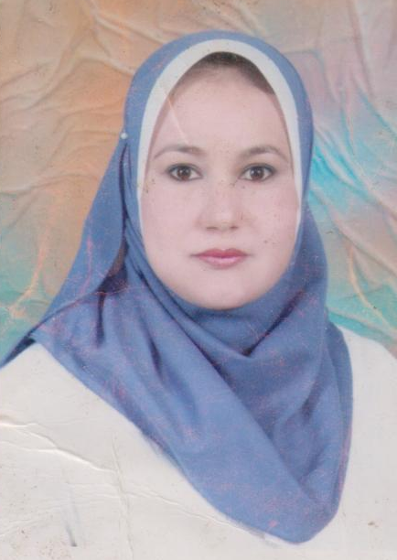
الســـيرةالذاتيــــــة

* البيانات الشخصية :
الاســــــــــــم : عطيات على عبد الحكيم حسين
العنــــــــــوان : أسيوط ــ مركز ديروط ــ قرية صنبو ــ شارع المدارس
مكــان الميــــلاد : القوصية
الجنســـــــــية : مصرية
تاريــخ الميــــلاد : 1 / 12 / 1981
الحالة الاجتماعية : متزوجة
المحــــــــــمول : 0102442437
المنــــــــــــزل : 9204025/088
البريد الالكتروني : totycat2006@yahoo.com

المؤهل الدراسي :

بكالوريوس تربية نوعية دور يونيه 2003

بتقدير عام جيد جدا مع مرتبة الشرف

الحصول علي الدبلوم الخاص في التربية النوعية لمدة عامين دور مايو 2007

مناقشة رسالة الماجستير بعنوان "دراسة زخارف السلال والحصير في صعيد مصر والاستفادة منها في استحداث تصميمات في لزخرفة الأقمشة المنزلية" تاريخ المناقشة 26/4/2010م
ملخص الرسالة :
تقع الرسالة من ستة فصول مذيلة بملخص البحث باللغتين العربية والانجليزية ,وقوائم المراجع الاجنبية . كما يلى :
التعريف بالبحث ويشتمل على : "خطة البحث وبها مشكلة البحث وأهميته وأهدافه وحدوده ومنهج البحث وفروض البحث وأدواته ومصطلحات البحث والدراسات السابقة المرتبطة بموضوع البحث "
(الدراسات النظرية) و أشتمل علي ثلاث فصول وهي :
الفصل الأول : تاريخ السلال والحصير فى مصر عبر العصور .
الفصل الثاني : الأقمشة المنزلية والمفروشات .
الفصل الثالث : تطريز الأقمشة المنزلية(المفروشات)

(الدراسة الميدانية) و أشتمل علي فصلين هما :
الفصل الرابع: دراسة وصفية وتحليلية لزخارف السلال والحصير في كل محافظة من المحافظات موضع الدراسة
الفصل الخامس: التجربة العملية وتشمل التصميمات المستحدثة والتصميمات المقترحة والتطبيقات العملية التي قامت بها الباحثة وذلك بتصميم زخارف مستحدثة وتوظيفها في زخرفة بعض القطع المنزلية.
الفصل السادس: (نتائج البحث ومناقشتها) تناولت الباحثة في هذا الفصل نتائج التجربة بالتحليل الإحصائي ومناقشة هذه النتائج في ضوء فروض البحث وأهدافه
وانتهت الباحثة إلي نتائج البحث والتوصيات إلي جانب المراجع العربية والمراجع الانجليزية وملخص البحث باللغة العربية والانجليزية ومستخلص البحث

    - الوظيفة الحالية :

معيد بقسم الاقتصاد المنزلي- تخصص ملابس ونسيج - كلية التربية النوعية

تاريخ التعيين في الوظيفة الحالية 9 / 11 / 2004م

تاريخ استلام العمل بالكلية 10 / 11 / 2004م

الدورات التدريبية :

دورة إعداد المعلم من 25/6 /2005 حتى 6/7/2005 م.

Teaching with technology من 27/8 حتى 30 / 8 / 2005م.

مهارات التفكير من 15 حتى 17 يوليو 2006م.

مهارات الاتصال الفعال من 24 حتى 26 يوليو 2006م.

العرض الفعال من 12 / 14 يناير 2008م.

الجوانب القانونية للجامعات من 16 حتى 18 ديسمبر 2006م.

نظم التعليم وتقويم الطلاب من 23/5 حتى 25/5/2010م.

الأنشطة :

المشاركة في إعداد المعرض الخاص بكلية التربية النوعية قسم الاقتصاد المنزلي علي التوالي من 2004 حتى 2010م.

المشاركة في فحص الأقمشة والمنسوجات الخاص بالمستشفيات الجامعية والمدينة الجامعية منذ تعيني عام 2004م حتى الآن.

الأنشطة العلمية :

المشاركة ببحث بعنوان دراسة لزخارف السلال والحصير في صعيد مصر والاستفادة منها في تصميمات أقمشة منزلية معاصرة ، مجلة بحوث التربية النوعية ، جامعة المنصورة ، العدد السادس عشر ، يناير 2010م.

